Actividad en clase: ¡Conectados! (Versión para el instructor, actividad de clase opcional)

**Nota para el instructor**: El color de fuente rojo o las partes resaltadas en gris indican texto que aparece en la copia del instructor solamente. Las actividades opcionales están elaboradas para mejorar la compresión o proporcionar práctica adicional.

Objetivos

Conectar dispositivos utilizando medios conectados por cable e inalámbricos.

Topología física

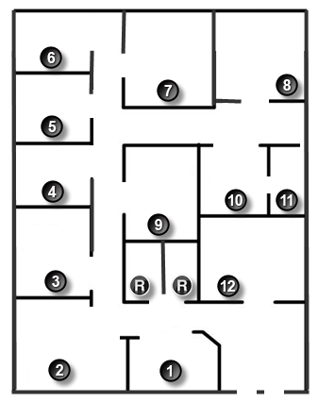

Información básica/situación

**Nota**: Conviene realizar esta actividad en grupos de dos a tres estudiantes.

Su pequeña empresa se traslada a una nueva ubicación. El edificio es completamente nuevo, y usted debe presentar una topología física para que pueda iniciarse la instalación del puerto de red.

El instructor le proporcionará un plan creado para esta actividad. En el plan, el área indicada con el número 1 corresponde al área de recepción, y el área indicada con las letras RR corresponde al área de los baños.

Todas las salas están dentro de la categoría 6 de las especificaciones UTP (100 m), por lo que no debe preocuparse por adaptar el cableado del edificio al código. Cada sala del diagrama debe tener, al menos, una conexión de red disponible para usuarios o dispositivos intermediarios.

No sea extremadamente detallista en el diseño. Simplemente, utilice el contenido del capítulo para poder justificar sus decisiones a la clase.

**Nota para el instructor**: Esta actividad opcional de creación de modelos no tiene como fin ser una asignación con calificación. El objetivo es motivar a los estudiantes para que reflexionen acerca de su entendimiento de la capa de enlace de datos desde una perspectiva física (conectividad por cable e inalámbrica). Como resultado de esta actividad, se debe facilitar el debate.

Recursos necesarios

* Software Packet Tracer

Reflexión

1. ¿Dónde emplazará la instalación de distribución principal de la red, teniendo en cuenta la seguridad?

_______________________________________________________________________________________

_______________________________________________________________________________________

La sala 11 es la más pequeña y serviría perfectamente como la instalación de distribución principal o el centro de redes. Está ubicada lejos de las tuberías, lo que podría interferir con la calidad del cobre. También está ubicada lejos de la mayoría de las otras oficinas o salas por motivos de seguridad y tiene solo una puerta de entrada.

1. ¿Cuántos dispositivos intermediarios usaría y dónde los colocaría?

_______________________________________________________________________________________

_______________________________________________________________________________________

Se podrían colocar uno o dos switches en la sala 11 para la escalabilidad y el acceso a los demás dispositivos finales. También se podría colocar un router en la sala 11 para la conectividad al ISP. Se podrían colocar uno o dos ISR inalámbricos en el diagrama, posiblemente en la sala 7 o 12, para el acceso inalámbrico en todo el espacio físico.

1. ¿Qué tipo de cableado se utilizaría (UTP, STP, tecnología inalámbrica, fibra óptica, etcétera) y dónde se ubicarían los puertos?

_______________________________________________________________________________________

_______________________________________________________________________________________

Cada sala incorporaría, por lo menos, un conector UTP para la conectividad del dispositivo intermediario o el acceso de un solo usuario. La sala de la red central (instalación de distribución principal) necesitaría más de un puerto de red, ya que se encarga de las conexiones internas (LAN) y de las conexiones externas (WAN). Para la WAN, probablemente se utilizaría fibra óptica para la conectividad ISP.

1. ¿Qué tipos de dispositivos finales se utilizarían (conectados por cable, inalámbricos, computadoras portátiles o de escritorio, tabletas, etcétera)?

_______________________________________________________________________________________

_______________________________________________________________________________________

Si se tienen en cuenta las respuestas anteriores, se podría utilizar una combinación de dispositivos conectados por cable, PC portátiles inalámbricas, computadoras de escritorio, servidores, tabletas, etc. En este modelo, se consideran la seguridad y la escalabilidad.

**Identifique los elementos del modelo que corresponden a contenido relacionado con el mundo real:**

* Cuando se conecta una red a la capa de acceso a la red, se tiene en cuenta la seguridad de la red.
* También se consideran los tipos de cableado y los diferentes modos de tecnología al diseñar una red en la capa de acceso a la red.
* Las diferentes tecnologías de datos son opciones disponibles para los diseñadores, a fin de facilitar el flujo del tráfico de datos en la capa de acceso a la red.